к административному регламенту предоставления
отделом народного образования администрации
Пограничного муниципального района
муниципальной услуги «Прием заявлений
и постановка на учет детей в целях зачисления
в муниципальные образовательные организации,
реализующие основные общеобразовательные
программы дошкольного образования»
ПРИМОРСКИМ КРАЙ
АДМИНИСТРАЦИЯ ПОГРАНИЧНОГО МУНИЦИПАЛЬНОГО РАЙОНА
СЕРТИФИКАТ
о предоставлении места в дошкольном образовательном учреждении
№ Дата выдачи:
Руководителю
Направляется ребенок
Дата рождения
Стоимость услуги дошкольного образования:
(указывается нормативный правовой акт, которым утверждена стоимость услуги)
Начальник отдела народного образования: |  | Н.Г. Панкова
Ведущий специалист по работе с дошкольными учреждениями: | ( | )

Дата выдачи направления:
Сертификат действителен 15 дней
Корешок направления №
Подтверждаю, что ребенок
Принят (переведён, не принят, причина) в МДОУ
Подпись должностного лица
Дата МП.

к административному регламенту
предоставления отделом народного образования
администрации Пограничного муниципального
района муниципальной услуги «Прием
заявлений и постановка на учет детей в целях
зачисления в муниципальные образовательные
организации, реализующие основные
общеобразовательные программы дошкольного
образования»
ЗАЯВЛЕНИЕ
о постановке на учет
Планируемая дата поступления в
Дата заполнения: Учреждение: Льготная категория*: учреждение:
ЗАЯВИТЕЛЬ  Фамилия: |  | Адрес регистрации по месту жительства:  Город/село:
Имя: |  | Улица:
Отчество: |  | Дом: Корпус: Квартира/комната:
Дата рождения (число, месяц, год): |  | Почтовый индекс:
Адрес электронной почты (при наличии): |  | Мобильный телефон:
Паспортные данные (серия, номер, дата выдачи, кем когда выдан): Домашний телефон:
Место работы (статус) родителей (законных представителей)
РЕБЕНОК |  | Свидетельство о рождении (номер, серия, дата выдачи, кем выдано):
Фамилия:

 |  | Адрес фактического проживания: Город/село:
Отчество: |  | Адрес фактического проживания: Город/село:
Дата рождения: |  | Улица:
Имя:
Дом:
Корпус:
Квартира/комната:

Нуждается в постановке на отдельный учет (учет детей с ограниченными возможностями здоровья - ОВЗ): ДА или НЕТ
Примечание:
(перечислить документы, подтверждающие право на внеочередное или первоочередное зачисление ребенка в Учреждение)
Сертификат о предоставлении места в дошкольном учреждении просьба предоставить:
на электронный адрес, указанный в заявлении; почтовым отправлением, на адрес, указанный в заявлении; выдать на руки заявителю.
СОГЛАСИЕ
на размещение персональных данных
Я, ,
даю согласие администрации Пограничного муниципального района, на размещение моих персональных данных и данных моего ребенка (Ф.И.О. сына, дочери, опекаемого, приемного
ребенка) ,
года рождения, на едином портале государственных и муниципальных
услуг Приморского края по защищенному протоколу через сеть Интернет.
Срок действия согласия ограничен датой прекращения образовательных отношений.
« | » | 20 | г. |  | ( |  | )
 |  |  |  | (подпись заявителя) |  | Ф.И.О.

Заполняется специалистом, ответственным за постановку детей на учет:
Ребенок:
Ф.И.О.
поставлен (а) в реестр детей, нуждающихся в предоставлении места в учреждении по Пограничному муниципальному району:
№ от « » 20 г. ( )
Номер и дата внесения в реестр* | Рег. №  сертификата/дата* | № приказа о зачислении/дата* * | Возрастная группа** | Примечание
подпись Ф.И.О. уполномоченного должностного лица
Заключительные сведения:
Примечания:
Заявление заполняется заявителем печатными буквами по образцу.
Графы с обозначением «*» заполняются специалистом отдела народного образования администрации Пограничного муниципального района.
Графы с обозначением «**» заполняются руководителем дошкольного образовательного учреждения.

к административному регламенту
предоставления отделом народного
образования администрации Пограничного
муниципального района муниципальной
услуги «Прием заявлений и постановка на
учет детей в целях зачисления в
муниципальные образовательные
организации, реализующие основные
общеобразовательные программы
дошкольного образования»
БЛОК - СХЕМА
последовательности действий при выполнении административных процедур
Прием заявлений и документов от родителей (законных представителей) для постановки на учет детей дошкольного возраста с целью направления в МДОО (заявления и документы принимаются круглогодично при личном обращении родителей (законных представителей) в
отдел).
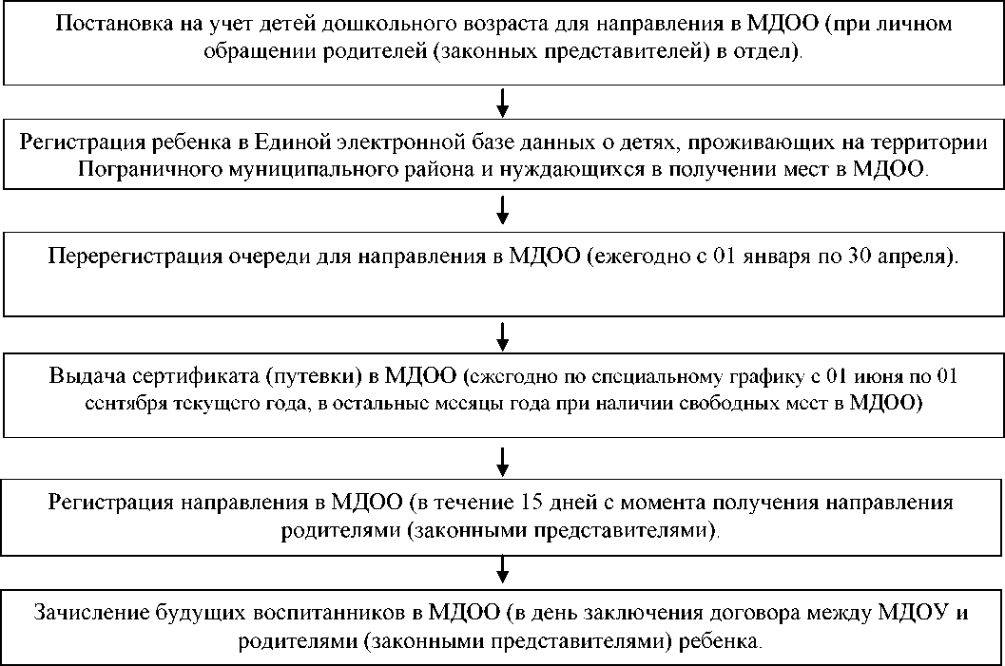

к административному регламенту предоставления
отделом народного образования администрации
Пограничного муниципального района
муниципальной услуги «Прием заявлений и
постановка на учет детей в целях зачисления в
муниципальные образовательные организации,
реализующие основные общеобразовательные
программы дошкольного образования»
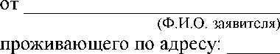
Начальнику отдела народного образования администрации Пограничного муниципального района
(адрес по прописке)
(фактический адрес)

Заявление
телефон:
Прошу перевести моего ребенка (сына, дочь, опекаемого, приемного ребенка) , года
рождения, посещающего в настоящее время муниципальное дошкольное образовательное

учреждение
образовательное учреждение
в муниципальное дошкольное в связи с

« »
20 г
подпись заявителя
Ф.И.О.

